Mexická drogová válka
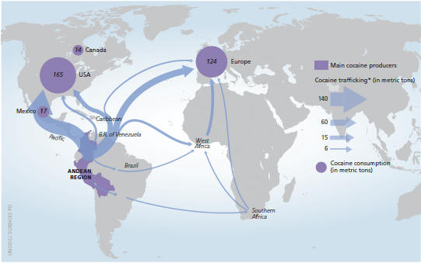
- Drogy v Latinské Americe
Drogou, která je hnacím motorem drogového průmyslu celé Latinské Ameriky, je kokain. Jedná se o alkaloid získávaného z listů koky pravé, stromu, který roste pouze na svazích And. Dnes je největším distributorem kokainu Kolumbie (80% celosvětového obchodu s kokainem). Dále velká koková pole můžeme nalézt v Peru či Bolívii, kde je žvýkání listů koky legální a je bráno za kulturní dědictví bolivijských indiánů. V těchto zemích je možné 1 kg kokainu získat za cenu 1 000 USD. V zemích EU je to pak okolo 12 000 USD za 1 kg stejně kvalitní látky. Důvodem takového navýšení ceny je obtížný transport drogy do zemích EU a Severní Ameriky. Dnes prakticky fungují 3 možné cesty (obr. 1). Tou první je transport drog přes Mexiko do USA, což je největší konzument kokainu světa. Doprava drogy do Mexika je relativně snadná díky přírodním podmínkám vhodně maskujícím transport a někdy i náklonnosti místních vlád, kdy drogový průmysl zaměstnává velké procento jinak nezaměstnaných lidí. Přeprava drog z Mexika do USA je pak těžší kvůli přísně hlídaným hranicím. Drogové kartely se tak nebojí pro přepravu využívat ponorek, soukromých letadel či lodí. Na některých místech v Mexiku byly dokonce nalezeny podzemní tunely sloužící k pašování drog do USA. Právě na severu Mexika se odehrávají nejkrvavější boje drogových kartelů o nadvládu nad strategickým územím při hranici s USA.
Obr. 1: Cesty obchodu s drogami z Jižní Ameriku
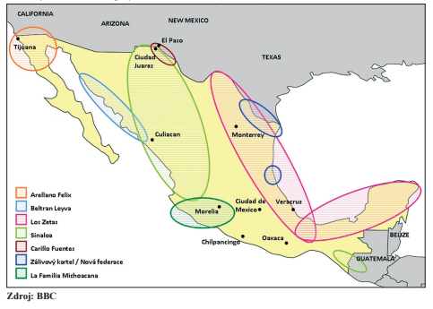
- Drogové kartely, sféra vlivu mexických drogových kartelů
Drogový kartel je nezákonná organizace pro kontrolu nad produkcí a transportem drog. Drogové kartely ovládají okolo 80% vývozu všech drog do USA. Základny mají především v produkčních zemích Latinské Ameriky, ale pobočky zakládají i ve velkých amerických městech, tedy blízko trhu (např. v New Yorku, Miami, Los Angeles, Chicagu..). Mezi nejznámější drogové kartely světa patřil v 80. a 90. letech Medellín kartel v Kolumbii, jehož šéfem byl nejznámější narkobaron 20. stol. – Pablo Escóbar. Právě po pádu známých kolumbijských kartelů (Medellína a Cali) výrazně vzrostl vliv kartelů mexických. V Mexiku o vliv válčí několik kartelů (Obr. 2). Nejstrategičtějším územím je oblast S země, tedy při hranicích s USA a ponřežní oblasti, které jsou významné především kvůli možnosti lodní přepravy drog dále do USA. Mezi největší a nejobávanější kartely patří Sinaloa kartel (vůdce „El Chapo“ Guzmán), v jehož sféře vlivu leží státy Sinaloa a Chihuahua (s městem Ciudad Juárez). Oblast hranice s Kalifornií (stát Baja California) je ovládána dříve nejmocnějším kartelem Arellano Felix (dříve Tijuana). Vliv tohoto kartelu byl značný i díky strategické pozici města Tijuana, které je zástavbou prakticky spojeno s americkým San Diegem. Dnes nejnásilnějším kartelem je kartel Los Zetas (sféra vlivu státy Tamaulipas, Veracruz, tabasco, Campeche, Yucatán). Tento kartel se vyznačuje výraznou brutálností, která vyvrcholila v letech 2010 – 2011 během jejich války s kartelem Sinaloa (známí se stali především věšením obětí z pilířů mostů apod.). Vliv většiny kartelů je dnes potlačován díky neustálému boji mexické armády za podpory USA. Na začátku roku 2016 byl opět zadržen a uvězněn vůdce kartelu Sinaloa, v roce 2015 byl pak zadržen i vůdce kartelu Los Zetas. Struktura kartelů je ale velice rychle obnovována.
Obr. 2: Sféra vlivu mexických kartelů (situace k roku 2010)
- Mexická drogová válka a role vlád Mexika a USA v drogové válce
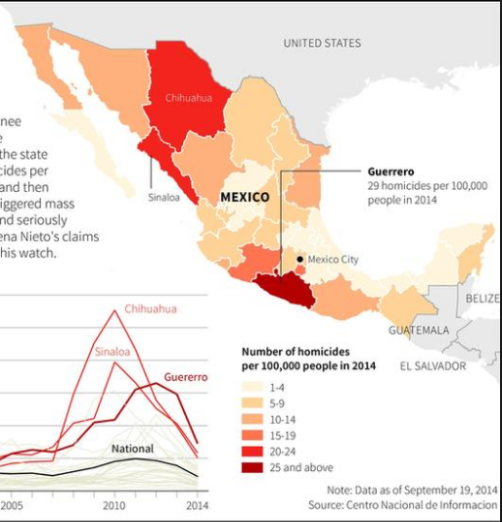
Mexická drogová válka je ozbrojený konflikt mezi mexickými drogovými kartely a mexickou vládou. Tento konflikt započal roku 2006, kdy tehdejší mexický prezident Felipe Calderón zahájil operaci pro potlačení vlivu drogových kartelů ve státě Michoacán. Předpokládá se, že tento konflikt stál již více než 160 000 životů. Mexická vláda a armáda se především orientují na potlačení vlivu kartelů (a jejich případnou likvidaci), zatímco prevence pašování a obchodu s drogami je především úkolem pro USA. I přes to, že se mexickým a americkým autoritám podařilo zneškodnit nebo zajmout stovky stovky příslušníků drogových kartelů, je jejich úkol znesnadňován z několika důvodů – je zde velké procento civilního obyvatelstva (především se jedná o chudou a nevzdělanou složku obyvatelstva), které více či méně dobrovolně spolupracuje s drogovými kartely. Mexické autority jsou často zkorumpované – jedná se např. o lídra mexické opozice, bývalého guvernéra státu Coahuila, či bývalého šéfa mexického Interpolu. Jednou z největších překážek je však černý trh se zbraněmi z USA. Obchod se zbraněmi jde ruku v ruce s obchodem s drogami, akorát jde z druhé strany – tedy z USA do Mexika. Drogové kartely tak mají přístup k velmi moderním zbraním, což je činí efektivnějšími v boji proti mexické armádě a civilnímu obyvatelstvu. Drogová válka má nepříznivé dopady především na život civilního obyvatelstva – to je často podrobováno výslechům a kontrolám, země přichází o zahraniční investice, čímž klesá počet pracovních míst a stoupá počet nezaměstnaných a chudých (kteří jsou pak motivovanější v začlenění se do drogového průmyslu). V neposlední řadě jsou pak popravováni nejen mexičtí žurnalisté. Nejnebezpečnějším městem Mexika je Ciudad Juárez (stát Chihuahua), přes hranici sousedící s americkým El Paso, město Tijuana (stát Baja California) – sousedící se San Diegem. Nejnebezpečnějšími státy jsou tedy státy Chihuahua, Sinaloa, Nuevo León, Guerrero a Baja California.
Obr. 3: Počet vražd na 100 000 obyv. v Mexikuv roce 2014

